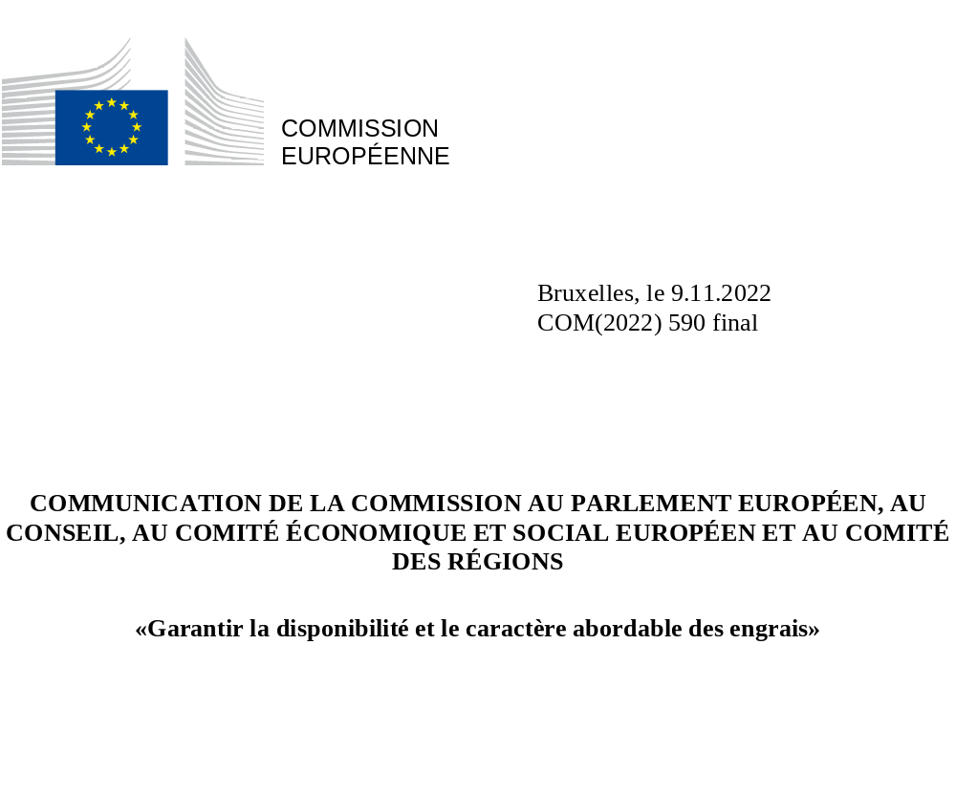

Introduction
Une crise mondiale des engrais minéraux, d’une gravité qui n’a pas été observée depuis les années 1970, est actuellement en cours. La pandémie de COVID-19 qui a entraîné des perturbations dans la chaîne d’approvisionnement et la crise énergétique qui a suivi ont provoqué une flambée des prix des engrais.
Les engrais jouent un rôle essentiel dans la sécurité alimentaire.
L’invasion illégale et injustifiée de l’Ukraine par la Russie a eu des effets négatifs considérables sur les marchés mondiaux déjà très tendus des engrais. Elle a mis en évidence des faiblesses dues à la dépendance du monde à l’égard de quelques fournisseurs mondiaux. La Russie, qui représentait environ 15 % des exportations mondiales d’engrais en 2020, a imposé des restrictions à ses propres exportations de denrées alimentaires et d’engrais en réduisant l’offre mondiale et en augmentant les prix. La pénurie et les prix élevés des engrais aggravent la crise de la sécurité alimentaire dans le monde; il est donc nécessaire de faire un effort concerté pour lutter contre la pénurie mondiale d’engrais. L’UE a intensifié ses efforts pour remédier à l’insécurité alimentaire mondiale et atténuer les effets de la crise alimentaire dans les pays vulnérables, grâce à une réponse rapide et globale de l’Équipe Europe à l'insécurité alimentaire au niveau mondial.
Par ailleurs, les corridors de solidarité de l’UE et l’initiative céréalière de la mer Noire, ont permis d’atténuer efficacement la crise alimentaire en permettant à l’Ukraine de continuer à exporter ses céréales et en contribuant à stabiliser les marchés et à faire baisser les prix des denrées alimentaires. Le corridor de solidarité UE-Ukraine est devenu un lien commercial majeur entre l’Ukraine, l’UE et le reste du monde. Jusqu’à présent, il a facilité l’exportation de plus de 14 millions de tonnes de produits agricoles ukrainiens (céréales, oléagineux et produits connexes, y compris les engrais), contribuant ainsi à atténuer la crise alimentaire mondiale. L’UE soutient le rôle de facilitateur assumé par les Nations unies et la Turquie, appelant au renouvellement de l’initiative céréalière de la mer Noire au-delà du 19 novembre. La suspension de l’initiative aurait de graves conséquences sur la sécurité alimentaire mondiale.
Les pays à revenu faible et intermédiaire, en particulier, sont les plus touchés par les tensions enregistrées sur les marchés des engrais. En 2022, un nombre record de 222 millions de personnes dans 53 pays sont gravement touchées par l’insécurité alimentaire et ont besoin d’une aide d’urgence. Les pays les plus touchés sont la Somalie, l’Afghanistan, l’Éthiopie, le Nigeria, le Soudan du Sud et le Yémen, mais aussi la région de l’Amérique du Sud.
Si la viabilité de la production alimentaire ne dépend pas seulement des engrais, ce qui rend la situation actuelle particulièrement critique, c’est l’effet à court terme que les pénuries d’engrais peuvent avoir sur les rendements agricoles. Des rendements plus faibles signifient une moindre disponibilité de denrées alimentaires. Les Nations unies ont mis en garde contre une crise mondiale des engrais, indiquant qu’elle pourrait mettre en péril la production alimentaire dans les années à venir, touchant les pays qui ne disposent pas de la marge de manœuvre budgétaire nécessaire pour mener des programmes de soutien qui permettraient de maintenir le caractère abordable des engrais.
Graphique 1: Échanges nets d’engrais, exprimés en millions de tonnes de nutriments
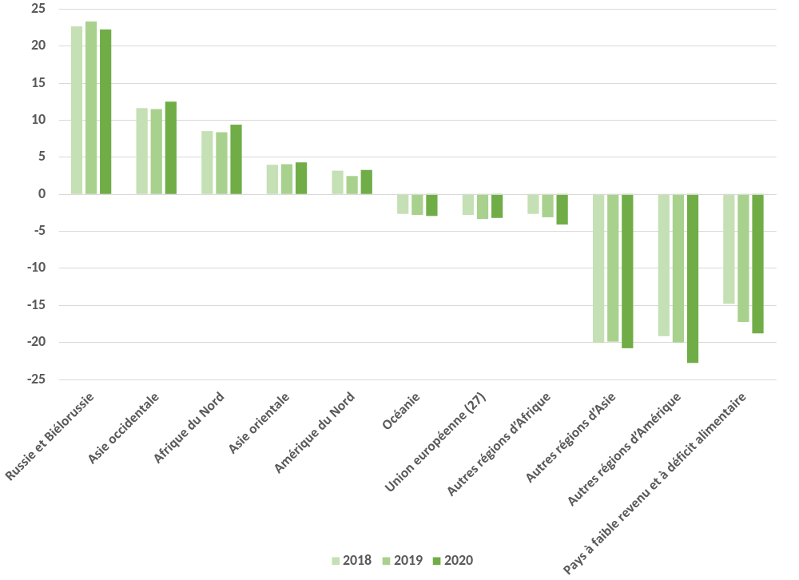
Source FAOSTAT.
La pénurie mondiale des engrais est principalement due au prix élevé du gaz naturel nécessaire à la production d’engrais azotés. L’industrie des engrais dans l’Europe est un secteur important, mais elle dépend des importations de gaz naturel ainsi que des importations de phosphates et de potasse. Au cours de l’été 2022, le gaz représentait jusqu’à 90 % du coût de production variable de la production d’ammoniac dans l’UE (l’ammoniac est un produit intermédiaire pour les engrais azotés). En août 2022, lorsque les prix du gaz ont flambé, le secteur a réduit de 70 % sa capacité de production d’ammoniac, la production étant devenue non rentable. Selon certaines estimations, l’utilisation actuelle de la capacité est de 50 %. En cas de nouvelle baisse des prix du gaz, on peut s’attendre à ce que la demande continue d’augmenter. La réduction de la production dans l’UE se traduit également par une diminution des exportations de l’UE vers les pays tiers. Les exportations de produits intermédiaires azotés et d’engrais ont chuté de 9 %, tandis que les importations ont augmenté de 19 % au cours des huit premiers mois de l’année.
Bien que les engrais restent disponibles dans l’UE, leur caractère abordable constitue un défi pour les agriculteurs (hausse de 149 % des prix des engrais azotés en septembre 2022 sur une base annuelle), en particulier du fait que les prix des autres intrants (énergie) ont eux aussi considérablement augmenté. Les prix élevés des engrais influencent les décisions des agriculteurs en matière d’achat et de plantation, ce qui pourrait avoir une incidence sur la récolte de la prochaine saison et sur la contribution de l’UE à garantir la disponibilité et le caractère abordable des denrées alimentaires au niveau mondial.
Les mesures que l’UE met en place pour atténuer les prix élevés de l’énergie amélioreront la situation dans l’industrie des engrais. Mais une action plus immédiate et plus ciblée est nécessaire. Les actions à court terme proposées ici devraient atténuer les difficultés auxquelles sont confrontés les agriculteurs et les producteurs d’engrais de l’UE et promouvoir l’objectif stratégique de l’UE qui consiste à réduire la dépendance à l’égard des importations en provenance de Russie en diversifiant la production et en garantissant des chaînes d’approvisionnement fiables. L’engagement de l’UE dans la lutte contre l’insécurité alimentaire doit continuer à être renforcé à l’échelle mondiale.
Graphique 2: Indice mondial des prix des engrais et des matières premières alimentaires (indice 100 = 2010)
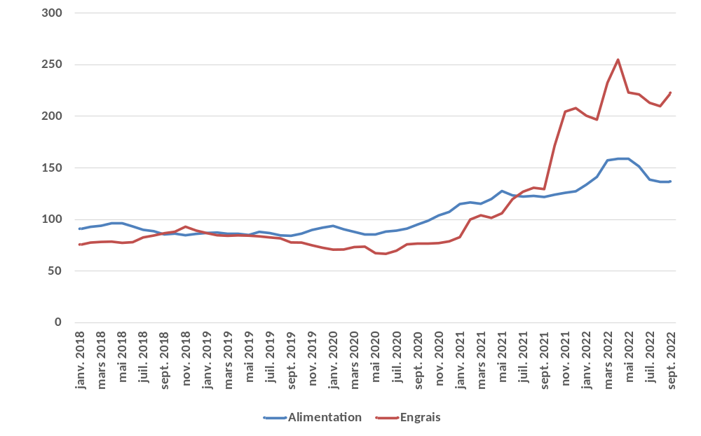
Source: Banque mondiale.
L’objectif stratégique global de l’UE reste défini par rapport aux objectifs établis dans la stratégie «De la ferme à la table». Les données disponibles montrent que les engrais ne sont pas toujours correctement utilisés. Les pertes de nutriments représentent de 50 à 60 % de la quantité utilisée dans les champs de certaines régions et sont révélatrices d’une utilisation excessive d’engrais par hectare de terres cultivées dans de nombreuses régions de l’UE, avec peu de gains de rendement évidents. L’objectif de la stratégie «De la ferme à la table» visant à réduire les pertes de nutriments de 50 % d’ici à 2030 tout en préservant la fertilité des sols est donc réalisable.
Toutefois, à court terme, et dans le contexte de l’incertitude géopolitique actuelle, tous les efforts raisonnables devraient être consentis pour éviter de compromettre la contribution continue de l’UE à garantir la disponibilité et le caractère abordable des denrées alimentaires. Nous devons veiller à ce que les sanctions de l’UE à l’encontre de la Russie soient mises en œuvre comme prévu, ce qui permettra le transit et le flux d’engrais destinés aux agriculteurs dans l’UE et au-delà. Une accélération de la transition vers une production alimentaire durable et des technologies innovantes constitue la solution structurelle de l’Union pour garantir la disponibilité et le caractère abordable des denrées alimentaires et protéger la santé de notre environnement et de notre planète.
Par la présente communication, la Commission présente les actions internes suivantes:
- La Commission souligne que les États membres peuvent donner la priorité, dans leur plan d’urgence national, à garantir l’accès continu et ininterrompu au gaz naturel aux producteurs d’engrais en cas de rationnement du gaz, conformément à la communication de la Commission intitulée «Des économies de gaz pour un hiver sûr».
- L’encadrement temporaire de crise pour les aides d'État modifié prévoit une aide spécifique en faveur des agriculteurs et des producteurs d’engrais. Avec la deuxième modification de l’encadrement du 28 octobre 2022, la Commission a relevé les plafonds fixés pour des montants d’aide limités en faveur des agriculteurs et a accru la flexibilité et les possibilités de soutien pour les entreprises touchées par la hausse des coûts de l’énergie, telles que les producteurs d’engrais, sous réserve de garanties. Il est possible d’étendre ces aides ciblées au-delà de la part actuellement faible des aides autorisées pour le secteur. Les pouvoirs publics pourraient, par exemple, acheter des engrais et les proposer à des prix inférieurs aux agriculteurs.
- Les fonds générés par des mesures telles que le plafond pour les recettes du marché de certains producteurs d’électricité et la contribution de solidarité prévue par la législation de l’Union peuvent également être utilisés, sous réserve des conditions applicables, aux fins des régimes d’aide nationaux.
- La Commission examinera avec les États membres l’opportunité d’utiliser la réserve agricole d’un montant de 450 millions d’euros pour l’exercice 2023 pour les agriculteurs touchés par les coûts élevés des intrants.

- La Commission examinera et discutera avec les États membres de la meilleure manière d’utiliser les plans stratégiques relevant de la PAC pour remédier à la situation sur le marché des engrais. Les mesures en matière d’engrais durables devraient être mises en œuvre de manière accélérée. La Commission encourage les États membres à veiller à ce que les révisions de leurs plans, dont le contenu est au stade actuel insatisfaisant, encouragent les agriculteurs à utiliser les engrais de manière plus efficace et plus durable. La Commission accueillera favorablement et soutiendra les modifications allant dans ce sens et veillera à ce que ces interventions réduisent et préviennent les pertes de nutriments nuisibles pour l’environnement.
- La Commission prendra des mesures pour améliorer la transparence du marché des engrais de l’UE en créant, en 2023, un nouvel observatoire du marché, et en organisant des consultations régulières des parties prenantes dans le cadre du groupe d’experts du mécanisme européen de préparation et de réaction aux crises de sécurité alimentaire.
- Afin de promouvoir l’autonomie stratégique ouverte de l’UE comme une opportunité d’assurer la sécurité de son approvisionnement en aliments et de fixer des normes élevées en matière de durabilité, la Commission encouragera les mesures suivantes en ce qui concerne les engrais:
  - assurer un meilleur accès aux engrais organiques et aux nutriments issus des flux de déchets recyclés, en particulier dans les régions où l’utilisation d’engrais organiques est faible;
  - soutenir la conversion de l’industrie européenne des engrais azotés à une industrie basée sur l’ammoniac produit à partir d’hydrogène renouvelable et non fossile;
  - garantir l’existence d’un environnement réglementaire stable et viable régissant la production d’hydrogène d’origine renouvelable et bas carbone, pour veiller au développement rapide d’un marché pour des engrais fabriqués à partir d’hydrogène d’origine renouvelable et bas carbone;
  - encourager la diversification des importations afin de réduire la dépendance à l’égard de la Russie;

  - lancer en 2023 un nouveau défi du Conseil européen de l’innovation en matière d’agriculture résiliente.

- La Commission adoptera un plan d’action pour la gestion intégrée des nutriments au cours du premier trimestre de 2023, dans le but d’agir au niveau de l’UE et au niveau national pour promouvoir une utilisation plus efficace des nutriments, en tenant compte de la situation de départ de chaque État membre et en vue de réaliser l’ambition «zéro pollution».
Au niveau international, la Commission:
- continuera à travailler avec ses États membres et les institutions financières européennes, dans le cadre d’une approche «Équipe Europe» visant à contribuer aux quatre volets de la réponse de l’UE en matière de sécurité alimentaire mondiale (solidarité, production, commerce et multilatéralisme);
- continuera à collaborer avec ses États membres, l’Ukraine, la Moldavie et les parties prenantes concernées afin d’accroître la capacité du corridor de solidarité UE-Ukraine;
- coopérera avec certains pays partenaires de l’UE, y compris dans le cadre du «Global Fertiliser Challenge», afin de réduire leur dépendance à l’égard des engrais minéraux importés et leur consommation grâce à l’utilisation de pratiques agricoles efficaces et durables et d’alternatives fondées sur une gestion durable de la fertilité des sols;
- améliorera la transparence du marché mondial des engrais, en contribuant aux initiatives internationales pertinentes concernant les engrais, en particulier le système d’information sur les marchés agricoles (AMIS) du G20;
- continuera à travailler avec les agences des Nations unies et les institutions financières internationales afin d’aborder, dans les enceintes bilatérales et multilatérales, les questions de la disponibilité et du caractère abordable des engrais, et de contribuer à des solutions multilatérales durables;
- intensifiera son soutien pour répondre aux besoins résultant de la situation de la balance des paiements, notamment par l’intermédiaire du Fonds du FMI pour la réduction de la pauvreté et la croissance, et renforcera la coopération avec les institutions financières indépendantes dans le cadre de la stratégie «Global Gateway» afin de développer des investissements innovants et durables;
- entamera des discussions sur les améliorations en matière de transparence, y compris la prévention des restrictions à l’exportation sur le commerce des engrais au sein de l’OMC, en vue d’obtenir des résultats sur les engagements pris dans le cadre de la déclaration sur l’insécurité alimentaire adoptée lors de la dernière conférence ministérielle;
- continuera à travailler avec les États membres pour faire en sorte que le commerce mondial des produits agroalimentaires, y compris des engrais, puisse se dérouler sans heurts;
- intensifiera ses travaux en matière de communication conjointe et de communication diplomatique afin de souligner et de consolider la réponse de l’Équipe Europe face à l’insécurité alimentaire et de lutter contre la désinformation russe. L’UE continuera de surveiller et de combattre la manipulation de l’information par la Russie, y compris par l’intermédiaire des canaux publics de l’UE, tels qu’EUvsDisinfo, tout en continuant de travailler avec les partenaires partageant les mêmes valeurs, en particulier au sein du G7 et de l’OTAN.

Garantir la disponibilité et le caractère abordable des engrais dans l’UE

Surveillance du marché
Depuis la hausse des prix des intrants agricoles en 2021, le marché des engrais figure à l’ordre du jour des réunions de la Commission avec les parties prenantes et les États membres, notamment dans le cadre du mécanisme européen de préparation et de réaction aux crises de sécurité alimentaire et des réunions du groupe d’experts sur les fertilisants.
Il n’existe pas de données sur les stocks détenus par l’industrie des engrais et/ou les agriculteurs et leurs organisations de producteurs. La Commission améliorera la transparence du marché en établissant un observatoire des marchés des engrais dans l’UE et examinera les moyens d’obtenir des données en temps réel auprès des États membres et des parties prenantes.

La politique agricole commune (PAC) et les plans stratégiques des États membres relevant de la PAC
Dans le cadre de la nouvelle PAC, un soutien financier est largement disponible pour les agriculteurs qui souhaitent optimiser leur utilisation d’engrais, ce qui leur permet d’en tirer des avantages environnementaux, climatiques et économiques. Les meilleures pratiques dans les États membres montrent qu’une utilisation plus efficace de l’azote permet de réduire l’utilisation d’engrais tout en maintenant, voire en augmentant, les rendements et en obtenant un effet positif sur la fertilité générale du sol. Dans le même temps, une efficacité renforcée dans l’UE réduira les besoins en engrais et diminuera les tensions sur le marché mondial.
La nouvelle architecture verte combine une conditionnalité renforcée (BCAE et ERMG) pour protéger et améliorer la santé et la fertilité des sols avec des mesures volontaires conçues par les États membres pour soutenir les agriculteurs au-delà des exigences minimales, y compris dans le domaine de la gestion des nutriments. Les mesures volontaires pour les agriculteurs comprennent des interventions telles que des programmes écologiques, des engagements agroenvironnementaux et des engagements en matière de gestion du climat. Tous les plans stratégiques relevant de la PAC tiennent compte de l’efficacité de l’utilisation des nutriments au moyen de différentes actions:
- Les interventions encouragent la diversification des cultures et une rotation renforcée avec l’inclusion des protéagineux. Les plans de la PAC soutiennent également les «cultures dérobées» qui augmentent la fertilisation biologique et la matière organique du sol ou les engagements visant à accroître la couverture des sols au-delà des exigences minimales.
- Les plans stratégiques relevant de la PAC soutiennent l’adoption plus large de plans de gestion des nutriments, au-delà des domaines où ils sont déjà obligatoires en vertu de la directive sur les nitrates, qui améliorent l’efficacité de leur utilisation.
- L’agriculture de précision, l’agriculture biologique et l’agroécologie sont soutenues dans le cadre des plans sous la forme d’engagements en matière de gestion et d’investissements dans de nouvelles machines, des pratiques qui limitent le recours aux engrais et un meilleur accès aux conseils et à la formation.
- Les plans stratégiques relevant de la PAC soutiennent le remplacement partiel des engrais minéraux par des engrais organiques tels que le fumier, les boues d’épuration et les biodéchets, issus de procédés de méthanisation ou de traitements biologiques et thermiques, tout en évitant que cela n’entraîne des pertes de nutriments plus importantes.
Dans le cadre des négociations qui ont conduit à l’adoption des plans stratégiques relevant de la PAC, la Commission a invité instamment les États membres à inclure dans leurs plans des mesures relatives aux pratiques optimisant l’utilisation efficace des engrais. Une fois tous les plans adoptés, elle veillera à assurer le suivi et la mise en œuvre des interventions prévues. Elle encouragera les États membres à promouvoir une adoption plus large de ces mesures par les agriculteurs. La Commission invitera les États membres à examiner de nouvelles priorités et à relever le niveau d’ambition de ces interventions lors des futures révisions de leurs plans stratégiques relevant de la PAC. En particulier, la Commission invite les États membres à accélérer le déploiement de l’outil de gestion des nutriments pour une agriculture durable (FAsT) et son adoption par les agriculteurs.

Mesures exceptionnelles et réserve agricole
En mars 2022, la Commission a adopté un train de mesures de soutien exceptionnel d’un montant de 500 millions d’euros pour soutenir les producteurs les plus touchés par les graves conséquences de la guerre en Ukraine. Des fonds provenant de la réserve de crise de la PAC ont été utilisés à cette fin. Sur cette base, les États membres ont fourni une aide financière de 492 millions d’euros en accordant la priorité aux agriculteurs qui sont engagés dans des pratiques durables et qui sont les plus durement touchés par la crise.
Au titre de la réserve agricole de la PAC réformée, 450 millions d’euros seront disponibles en 2023 pour des mesures d’intervention publique et des mesures de stockage visant à stabiliser les marchés agricoles ou pour des mesures exceptionnelles en réponse aux menaces de perturbations du marché, aux risques sanitaires ou à d’autres situations d’urgence, comme le prévoit le règlement portant organisation commune des marchés. La Commission examinera, en collaboration avec les États membres, l’opportunité de déployer des mesures exceptionnelles dans le cadre de la réserve agricole afin d’éviter des perturbations du marché qui seraient provoquées par l’effet de la situation tendue sur le marché des engrais sur la production des agriculteurs de l’UE.

Encadrement temporaire de crise pour les aides d’État en tant que vecteur d’assistance financière
L’encadrement temporaire de crise pour les aides d’État (ci-après l’«encadrement») permet aux États membres de faire usage de la flexibilité prévue par les règles en matière d’aides d’État et leur permet de soutenir, entre autres, les producteurs agricoles primaires, y compris en ce qui concerne leurs achats d’engrais, et les producteurs d’engrais. Les États membres peuvent octroyer des aides pour couvrir en partie l’augmentation récente des coûts du gaz et de l’électricité pour les entreprises, y compris, par exemple, l’agriculture primaire et les fabricants d’engrais, sous réserve de garanties.
Entre mars et septembre 2022, la Commission a autorisé 18 régimes d’aides spécifiques à l’agriculture pour un budget total d’environ 3,5 milliards d’euros au titre de l’encadrement. Trois de ces régimes sont consacrés aux achats d’engrais par les agriculteurs (budget total de 855 millions d’euros). La plupart des États membres ont opté pour des régimes-cadres ouverts à tous les secteurs de l’économie (455 milliards d’euros en septembre 2022). Certains États membres ont opté pour des régimes d’aides d’État spécifiques pour soutenir les entreprises grandes consommatrices d’énergie.
Le 28 octobre 2022, l’encadrement a été adapté aux besoins des États membres afin de soutenir les entreprises à forte intensité énergétique les plus touchées par la crise, y compris les producteurs d’engrais. Les producteurs d’engrais, particulièrement touchés, peuvent, s’ils remplissent les critères d’admissibilité, bénéficier d’intensités d’aide plus élevées et de montants d’aide pouvant aller jusqu’à 150 millions d’euros. Pour les entreprises bénéficiant de montants d’aide plus importants, l’encadrement temporaire de crise prévoit des engagements visant à établir une trajectoire de réduction de l’empreinte carbone de la consommation d’énergie et à mettre en œuvre des mesures d’efficacité énergétique. Par ailleurs, le plafond de l’aide maximale en faveur de l’agriculture primaire (agriculteurs) a également été relevé, ce qui permet aux États membres de soutenir les achats d’engrais des agriculteurs, si nécessaire.
Le soutien de l’État peut prendre différentes formes, allant au-delà des mesures d’aide d’État. Il est, par exemple, possible pour les pouvoirs publics d’acheter des engrais à des prix de marché plus compétitifs (compte tenu de leur pouvoir de négociation) et de les proposer aux agriculteurs à des prix inférieurs (ce qui contiendrait un élément d’aide d’État), dans les limites applicables de l’encadrement. Les États membres pourraient également veiller à ce que les engrais soient distribués aux agriculteurs de manière raisonnable et non discriminatoire, notamment en cas de nécessité de rationnement du gaz.

Autres financements de l’UE
En vertu d’un plafond sur les recettes du marché de certains producteurs d’électricité et de la contribution de solidarité, les États membres pourront disposer de fonds qu’ils pourront notamment réorienter via l’encadrement vers les gros consommateurs d’énergie, tels que les agriculteurs ou les producteurs d’engrais (jusqu’à environ 140 milliards d’euros) pour soutenir les entreprises des secteurs à forte intensité énergétique, à condition qu’ils soient utilisés pour des investissements dans les énergies renouvelables, l’efficacité énergétique ou d’autres technologies de décarbonation. Les mesures ciblées et exceptionnelles récemment proposées (SAFE - Supporting affordable energy) dans le cadre des règles de la politique de cohésion 2014-2020 permettraient aux autorités nationales de choisir de réorienter jusqu’à 40 milliards d’euros pour aider les PME, les travailleurs et les ménages vulnérables à faire face à la hausse des prix de l’énergie. En outre, la Commission encourage les États membres à donner la priorité aux mesures visant à rendre les engrais abordables et à renforcer ainsi la sécurité alimentaire.
À la lumière de la crise énergétique actuelle, la Commission a proposé d’apporter des modifications ciblées au règlement établissant la facilité pour la reprise et la résilience (FRR) afin d’intégrer des chapitres REPowerEU spécifiques, que les États membres peuvent ajouter à leurs plans pour la reprise et la résilience (PRR) existants. La Commission a publié des orientations à l’intention des États membres sur la manière de modifier et de compléter leurs PRR en y ajoutant des chapitres REPowerEU spécifiques, qui devraient leur permettre de réaliser des économies d’énergie, diversifier l’approvisionnement énergétique et accélérer le déploiement des énergies renouvelables pour remplacer les combustibles fossiles dans les habitations, l’industrie et la production d’électricité. Dans le cadre de la révision de leurs plans, les États membres pourraient, au titre de cette diversification, intégrer un soutien en faveur d’une production durable, dans le plein respect du principe consistant à «ne pas causer de préjudice important».
Dans le cadre d’Horizon Europe, des investissements ciblés d’un montant d’environ 9 milliards d’euros sont mobilisés pour la période du cadre financier pluriannuel actuel 2021-2027, et sont consacrés aux programmes de travail, aux partenariats et aux missions du pôle 6 dans les domaines de l’alimentation, de la bioéconomie, des ressources naturelles, de l’agriculture et de l’environnement. Au cours des deux premières années de mise en œuvre du programme Horizon Europe, on estime que plus de 35 projets dotés d’un budget d’environ 180 millions d’euros sont liés aux engrais dans l’agriculture, y compris des projets sur l’optimisation du budget nutritif, des fertilisants de substitution et des solutions naturelles et agroécologiques pour la gestion des nutriments. Un financement est également accordé dans le cadre de la mission «Un pacte pour les sols sains en Europe». L’un de ses objectifs spécifiques est de réduire la pollution des sols, en ciblant les actions qui limitent l’utilisation d’engrais et les pertes de nutriments.
En 2023, la Commission lancera un nouveau défi du Conseil européen de l’innovation en matière d’agriculture résiliente, doté d’un budget de 65 millions d’euros, qui vise à soutenir les jeunes pousses technologiques pour le développement rapide d’innovations de haute technologie afin de maintenir et d’améliorer le rendement des cultures grâce à des technologies respectueuses de l’environnement, notamment dans le domaine de la fertilisation.
Le Fonds pour l’innovation dans le cadre du système d’échange de quotas d’émission (SEQE) finance également des projets exemplaires innovants qui contribuent aux objectifs de l’économie circulaire liés à la récupération de matériaux à partir de déchets et d’eaux usées, notamment des nutriments.

Engrais organiques
Le remplacement des engrais minéraux par des engrais organiques fait partie de la solution visant à réduire la dépendance de l’UE à l’égard du gaz et est également encouragé dans le cadre de l’objectif de l’UE en matière de production biologique (25 % des terres agricoles d’ici à 2030). Cela contribuera à réduire l’empreinte carbone des engrais.
Depuis juillet 2022, le règlement sur les fertilisants a ouvert le marché unique, en particulier aux engrais fabriqués à partir de déchets valorisés et de sous-produits disponibles dans l’UE. Il promeut des alternatives vertes et circulaires au gaz naturel et à l’exploitation de matières premières pour la production d’engrais. Les fertilisants de spécialité de l’UE, tels que les engrais avec inhibiteurs, les engrais à libération contrôlée et les biostimulants végétaux, augmenteront l’efficacité de l’utilisation des engrais et réduiront donc les quantités nécessaires pour optimiser les rendements. La définition prochaine des points finaux de la chaîne de fabrication dans le cadre du règlement relatif aux sous-produits animaux - une condition préalable à l’accès au marché accordé par le règlement sur les fertilisants - constituera une réelle avancée.
La mise au point de méthodes visant à étendre le recyclage efficace des nutriments des déchets organiques (par exemple, les effluents d’élevage, la digestion anaérobie, les boues et autres flux de déchets organiques) en biofertilisants renouvelables contribue à la réalisation des objectifs de la stratégie «De la ferme à la table». Un élément important à cet égard est la séparation et la collecte des biodéchets. Une meilleure utilisation locale des déchets organiques présente non seulement des avantages environnementaux, mais aussi des avantages économiques pour les éleveurs et les agriculteurs produisant des cultures arables et réduira la dépendance de l’agriculture européenne à l’égard des engrais minéraux provenant de pays tiers. Le 26 octobre 2022, la Commission a adopté une révision de la directive relative au traitement des eaux urbaines résiduaires, qui prévoit des obligations plus strictes en matière de récupération des nutriments des eaux usées, qui peuvent ensuite être réutilisées dans l’agriculture.
L’utilisation du lisier et du lisier transformé, conformément à la directive sur les nitrates, peut contribuer à aider les agriculteurs à réduire leur exposition aux prix volatils des engrais minéraux et à boucler les cycles des nutriments. L’utilisation circulaire des biodéchets en tant qu’engrais sera examinée dans le plan d’action pour la gestion intégrée des nutriments de la Commission, qui sera adopté début 2023. Dans ce contexte, la Commission évaluera également d’autres mesures réglementaires et non réglementaires afin de permettre une utilisation plus large des nutriments récupérés à partir d’effluents d’élevage.

Autres sources d’approvisionnement pour les importations et suspension des droits à l’importation pour l’ammoniac et l’urée
Diversifier les sources d’approvisionnement en engrais et produits intermédiaires importés afin de garantir la disponibilité des engrais constitue une réaction pragmatique à la diminution de la production dans l’UE, en particulier dans les régions où il existe des liaisons appropriées avec les ports. À cet égard, les accords de libre-échange (ALE) de l’UE favorisent l’accès aux engrais des principaux partenaires commerciaux. Cela ne va pas contre l’intérêt stratégique de l’UE qui est de veiller à la viabilité du secteur de la production d’engrais dans l’UE.
La Commission a contacté d’autres fournisseurs d’engrais pour compenser la perte des fournisseurs russes et biélorusses. Oman, le Turkménistan et le Qatar ont été retenus comme sources alternatives d’engrais azotés. Les économies de ces pays tiers bénéficieront de ces importations grâce à l’augmentation de la croissance et de l’emploi. Les importations en provenance d’Égypte et d’Algérie augmentent sensiblement (de près de 20 % et de 40 % respectivement), avec la perspective réaliste que l’Égypte remplace la Russie en tant que principale source d’importations de l’UE en 2022.
Les droits de la nation la plus favorisée (6,5 %) s’appliquent aux importations d’engrais azotés dans l’UE. La Commission a proposé de suspendre ces droits de douane pour deux biens intermédiaires essentiels utilisés dans la production d’engrais azotés, à savoir l’ammoniac et l’urée, jusqu’à la fin de 2024. Cela permettrait de répondre aux problèmes de disponibilité et du caractère abordable liés à l’approvisionnement en ammoniac et en urée et de promouvoir la diversification des importations. Cette proposition est en cours d’examen au Conseil. En 2019, à la suite d’une enquête concernant le dumping causant un préjudice à l’industrie de l’Union, la Commission a institué des droits antidumping sur les importations de nitrate d’ammonium et d’urée en provenance de Russie, de Trinité-et-Tobago et des États-Unis. Le 26 octobre 2022, la Commission a décidé de ne pas les suspendre.

Mesures visant à garantir la sécurité de l’approvisionnement et le caractère abordable du gaz
Au cours de l’année écoulée, la Commission a pris des mesures décisives pour garantir la sécurité de l’approvisionnement en gaz et stabiliser les marchés du gaz. Le 13 octobre 2021, la Commission a publié des orientations à l’intention des États membres («panoplie d’instruments pour lutter contre la hausse des prix de l’énergie») afin de faire face à l’incidence immédiate des hausses de prix et de renforcer davantage la résilience face aux chocs futurs.
Le plan REPower EU du 18 mai 2022 a introduit des mesures visant à décarboner les marchés du gaz et à promouvoir le gaz renouvelable ainsi que les économies d’énergie, la diversification de l’approvisionnement énergétique et le déploiement accéléré des énergies renouvelables afin de limiter l’incidence de la rupture d’approvisionnement et de maîtriser les prix de l’énergie.
Dans sa communication de juillet 2022 intitulée «Des économies de gaz pour un hiver sûr», la Commission a renforcé la préparation de l’UE à cet hiver. Les mesures de réduction de la demande, ainsi que les efforts déployés dans le cadre du règlement sur le stockage du gaz pour atteindre, voire dépasser, les objectifs de l’Union en matière de stockage de gaz, ont porté leurs fruits. Les prix, même s’ils se situent toujours à des niveaux historiquement très élevés, ont diminué par rapport au niveau record atteint en août 2022. La Commission a fourni des orientations aux États membres concernant les industries considérées comme critiques ou stratégiques d’un point de vue sociétal pour procéder à une hiérarchisation des priorités. Le secteur alimentaire est considéré comme un secteur critique et le secteur des engrais comme le secteur qui approvisionne le secteur agricole, critique sur le plan social, dans l’ensemble de l’UE. La Commission souligne que les États membres peuvent donner la priorité, dans leur plan d’urgence national, à garantir l’accès continu et ininterrompu au gaz naturel aux producteurs d’engrais en cas de rationnement du gaz.
Plus récemment, le 18 octobre 2022, la Commission a proposé un nouveau règlement d’urgence pour faire face aux prix élevés du gaz dans l’UE et garantir la sécurité de l’approvisionnement cet hiver. Les moyens prévus sont l’achat commun de gaz, des mécanismes de limitation des prix, de nouvelles mesures concernant la transparence de l’utilisation des infrastructures et la solidarité entre les États membres, et la poursuite des efforts pour réduire la demande de gaz. Ces nouvelles mesures contribueront également à réduire la pression sur les prix ressentie par les citoyens européens et l’industrie européenne tout en garantissant la sécurité de l’approvisionnement et le bon fonctionnement du marché intérieur.

Promotion de la production d’ammoniac vert et de biométhane
En ce qui concerne les engrais azotés, l’ammoniac produit à partir d’hydrogène d’origine renouvelable, bas carbone et non fossile est une technologie qui promet de réduire considérablement les émissions de gaz à effet de serre dues au processus de production d’engrais. L’utilisation d’hydrogène d’origine renouvelable éliminerait en outre la dépendance de l’UE à l’égard du gaz naturel pour la production d’engrais. Bien que de nombreux projets à grande échelle soient en cours, ils ne permettront de produire d’importantes quantités d’engrais qu’à partir de 2025.
Des défis subsistent en ce qui concerne le développement de la production d’ammoniac à partir d’hydrogène d’origine renouvelable, notamment le manque d’infrastructures, l’accélération des procédures d’autorisation et un cadre réglementaire toujours en cours d’élaboration. Le plan REPowerEU présente un certain nombre d’actions visant à relever ces défis. À mesure que les prix du gaz augmentent, ces projets deviennent commercialement viables par rapport à l’ammoniac produit à partir de gaz naturel, ce qui accélère le déploiement de l’hydrogène d’origine renouvelable. Pour contribuer au développement de l’économie de l’hydrogène renouvelable de l’UE, une nouvelle Banque européenne de l’hydrogène sera créée; celle-ci investira 3 milliards d’euros afin de favoriser la création d'un marché de l’hydrogène dans l’UE, notamment en adaptant l’offre à la demande.
Outre l’encadrement temporaire de crise pour les aides d’État, la Commission a récemment révisé et modernisé sa boîte à outils en matière d’aides d’État, que les États membres peuvent utiliser pour soutenir la conversion de l’industrie européenne des engrais azotés en électricité renouvelable ou en hydrogène d’origine renouvelable, en combinaison avec des projets locaux de récupération des nutriments circulaires, si les conditions pertinentes sont remplies.
La Commission s’efforcera de garantir l’existence d’un environnement réglementaire stable et viable régissant la production d’hydrogène d’origine renouvelable et bas carbone, garantissant ainsi le développement rapide d’un marché pour des engrais fabriqués à partir d’hydrogène d’origine renouvelable et bas carbone. La Commission publiera bientôt deux actes délégués au titre de la directive (UE) 2018/2001 établissant un cadre réglementaire pour les carburants renouvelables d’origine non biologique.
Le biométhane a un potentiel de substitution prometteur en ce qui concerne le gaz, en particulier dans les zones où l’hydrogène d’origine renouvelable serait moins compétitif. Comme indiqué dans le plan REPowerEU, l’augmentation de la production durable de biométhane à 35 milliards de m³ d’ici à 2030 est une voie rentable pour réaliser l’ambition de l’UE en matière de réduction des importations de gaz naturel en provenance de Russie. Cette augmentation permettra de fournir de l’énergie renouvelable et de stimuler les revenus des agriculteurs, mais aussi de créer un nouveau flux d’approvisionnement en engrais organiques. Le partenariat industriel européen pour le biométhane a été lancé le 28 septembre 2022, avec un objectif de production et d’utilisation annuelles de biométhane de 35 milliards de m³ d’ici à 2030.
La Commission examinera en outre les mesures susceptibles de contribuer à rendre les engrais verts compétitifs sur le marché pendant la transition vers une économie totalement décarbonée.

Garantir la disponibilité et le caractère abordable des engrais dans le monde

Soutien de l’UE aux initiatives multilatérales et bilatérales
L’Union européenne a réagi rapidement au choc systémique provoqué par l’agression russe contre l’Ukraine dans le cadre de la réponse en quatre volets de l’Équipe Europe à l’insécurité alimentaire mondiale: (1) Solidarité, (2) Production, (3) Commerce et (4) Multilatéralisme. Au total, l’Union européenne devrait fournir 7,7 milliards d’euros jusqu’en 2024 pour soutenir la sécurité alimentaire mondiale et des systèmes alimentaires durables. L’UE soutient, entre autres, les mesures visant à améliorer la santé des sols ainsi qu’une utilisation plus optimale et durable des engrais.
La Commission salue les travaux du groupe mondial de réaction aux crises alimentaires, énergétiques et financières, dirigé par les Nations unies, ainsi que d’autres initiatives internationales telles que l’Alliance mondiale du G7 pour la sécurité alimentaire, l’appel à l’action et les FARM.
Ces initiatives comprennent des mesures visant à remédier aux pénuries d’engrais, notamment en maintenant les marchés ouverts et en évitant les restrictions à l’exportation, en augmentant temporairement la production d’engrais pour compenser les pénuries, en soutenant l’innovation en matière d’engrais et en promouvant des méthodes visant à maximiser l’efficacité des engrais.
La Commission renforce l’approche multilatérale dans ses discussions bilatérales avec les partenaires stratégiques. Par exemple, grâce à la plateforme de collaboration transatlantique sur l’agriculture mise en place avec les États-Unis en novembre 2021, il est possible de traiter des questions clés telles que le manque d’informations fiables sur l’offre et la demande sur les marchés internationaux, la nécessité d’améliorer l’efficacité de la production végétale et l’utilisation de nutriments, ainsi que les pratiques de production à l’aide de données et d’applications de précision. La Commission et le Canada organiseront une manifestation conjointe sur l’utilisation durable des engrais, axée sur l’optimisation de l’utilisation et le développement de nouveaux produits.
La Commission participera au Global Fertilizer Challenge lancé lors du Forum des économies majeures en juin 2022. L’initiative vise à renforcer la sécurité alimentaire mondiale et à réduire les émissions de gaz à effet de serre dans l’agriculture en remédiant aux pénuries d’engrais, notamment grâce à une meilleure gestion des nutriments, à une utilisation plus efficace des engrais, à des pratiques agricoles de substitution et à des solutions de remplacement aux engrais minéraux en vue de définir des actions concrètes qui contribuent aux objectifs du Global Fertilizer Challenge.
Outre l’incidence de l’invasion russe, les marchés mondiaux des engrais ont été fortement touchés par les perturbations du marché. Les principaux pays producteurs, tels que la Russie et la Chine, ont imposé des restrictions à l’exportation, ce qui a eu une incidence sur 20 % du commerce mondial des engrais exprimés en nutriments. L’UE a déployé tous ses efforts pour coopérer avec ses partenaires et les organisations internationales, dans le but d’éviter de telles restrictions au commerce.

Soutien aux pays partenaires: gestion durable de la fertilité des sols et capacités de production des agriculteurs
Les niveaux mondiaux de consommation d’engrais minéraux par hectare de terres arables varient considérablement. Des pratiques agricoles diversifiées, l’accès à l’eau, une formation adaptée et des services de conseil rural, des droits fonciers garantis, un accès équitable à des semences de qualité et un accès au crédit figurent parmi les principaux leviers permettant de soutenir les stratégies de production et de résilience des agriculteurs. Ces facteurs sont essentiels, en particulier dans les zones où la dégradation des sols entraîne une faible réaction aux engrais.
Dans ce contexte et conformément à sa stratégie «De la ferme à la table» et à sa stratégie en faveur de la biodiversité, la Commission s’est engagée à ouvrir la voie, à l’échelle mondiale, à des approches innovantes pour soutenir la gestion intégrée de la fertilité des sols, en appliquant un ensemble diversifié de solutions de fertilité des sols propres à chaque site, propices à des gains de rendement durables. Des écosystèmes agricoles diversifiés, une teneur plus élevée en matières organiques du sol et une meilleure gestion du cycle des nutriments permettent: i) d’accroître la résilience au changement climatique, ii) de contribuer à l’atténuation du changement climatique en augmentant le stockage du carbone dans le sol, et iii) d’améliorer la préservation de la biodiversité.
Bien que tous les agriculteurs ne soient pas touchés de la même manière et dans la même mesure dans chaque pays, l’UE aide ses partenaires à réduire leur dépendance à l’égard des engrais importés et à l’égard des engrais minéraux en investissant dans des solutions de remplacement, y compris les engrais organiques, ainsi que dans l’agriculture durable et la gestion de la fertilité des sols. Il s’agit d’un élément essentiel du déploiement des trajectoires de transformation des systèmes alimentaires nationaux, dont les pays prennent l’initiative, à la suite du sommet des Nations unies sur les systèmes alimentaires de 2021. Un certain nombre d’interventions financées au titre de l’instrument IVCDCI - Europe dans le monde, notamment au titre de la nouvelle facilité pour l’alimentation et la résilience en faveur des pays d’Afrique du Nord et du Moyen-Orient, d’un montant de 225 millions d’euros, ainsi que de l’enveloppe consacrée à l’aide au développement de 600 millions d’euros récemment annoncée provenant des réserves du FED en faveur des pays ACP et de la facilité pour l’alimentation et la résilience, seront conçues à cette fin. Il appartiendra notamment à l’UE de:
- faciliter le dialogue et le partage d’expériences, soutenir les activités de recherche et d’innovation, notamment dans les pays à forte consommation d’engrais et/ou à faible efficacité dans l’utilisation des nutriments;
- collaborer étroitement avec les organisations d’agriculteurs dans des chaînes de valeur agricoles spécifiques et les relier systématiquement aux organismes de recherche agricole et au secteur privé, en s’appuyant notamment sur les portefeuilles DeSIRA et GCCA+;
- promouvoir les approches agroécologiques, y compris en ce qui concerne les chaînes de valeur concrètes et les cultures, ainsi que les pratiques agricoles durables qui sont essentielles pour améliorer et maintenir la fertilité des sols (légumineuses et protéines végétales, cultures de couverture, agroforesterie, polyculture-élevage, etc.). Par exemple, de telles actions seront adoptées au Maroc, en Tunisie, en Égypte, en Jordanie, au Liban et en Syrie au titre de la facilité régionale pour l’alimentation et la résilience d’un montant de 225 millions d’euros;
- améliorer l’accès aux engrais et leur utilisation efficace pour les petits exploitants grâce à des outils transparents et bien ciblés (par exemple, bons électroniques, systèmes de cofinancement, utilisation de microdoses pour une plus grande efficacité), à des services de conseil efficaces (calcul des bilans des nutriments, mobilisation de différentes sources de nutriments) et à des programmes améliorés de subvention des intrants publics pour les engrais minéraux et organiques;
- encourager les partenariats stratégiques en cours, notamment avec le GCRAI, le Fonds international pour le développement agricole (FIDA) et la FAO, afin de renforcer la gestion durable de la fertilité des sols et de faciliter les approches agroécologiques.
Parallèlement, l’UE entend continuer à renforcer son aide alimentaire humanitaire, qui se chiffre déjà à plus de 900 millions d’euros en 2022, soit environ 55 % de plus que l’année dernière et quasiment 80 % de plus qu’en 2020. Les fonds seront utilisés pour renforcer la sécurité alimentaire et le statut nutritionnel des populations vulnérables selon des modalités qui varieraient en fonction du pays et du contexte régional (aide alimentaire directe en nature/en espèces, y compris les transferts d’espèces à usages multiples, la nutrition).

Transparence du marché et système d’information sur les marchés agricoles (AMIS) du G20
L’UE continuera de promouvoir la transparence des marchés afin de garantir la stabilité des marchés et d’éviter les perturbations du marché et les flambées de prix. La Commission se félicite de l’extension de la couverture de l’AMIS du G20 au marché des engrais et s’engage à fournir toutes les données et tout le soutien nécessaires au secrétariat de l’AMIS. À cet égard, la Commission étudie avec les États membres les possibilités d’accroître le financement de l’AMIS.

Faciliter le commerce mondial des engrais
L’UE continuera de plaider contre les mesures restreignant ou interdisant les exportations d’engrais, comme indiqué dans la communication de la Commission du 23 mars. L’UE continuera de coopérer étroitement avec d’autres pays dans les enceintes internationales (en particulier au sein de l’OMC, du G7 et de la FAO) pour lutter contre les restrictions commerciales ou les interdictions d’exportation d’engrais et garantir un environnement commercial ouvert, transparent et prévisible. En ce sens, l’UE encouragera des actions visant à accroître la transparence en ce qui concerne les restrictions à l’exportation, y compris sur les engrais, afin de mettre en œuvre les engagements pris dans le cadre de la déclaration sur l’insécurité alimentaire adoptée lors de la dernière réunion ministérielle de l’OMC.
Les voies logistiques nouvelles et élargies mises en place par le corridor de solidarité UE-Ukraine sont devenues essentielles pour les exportations de l’Ukraine, tant dans le secteur agricole que dans d’autres secteurs. Depuis août, l’initiative céréalière de la mer Noire, sous l’égide des Nations unies, a contribué à relancer les expéditions de céréales depuis les ports ukrainiens de la mer Noire. Ensemble, les deux initiatives ont permis d’exporter plus de 22 millions de tonnes de céréales, d’oléagineux et de produits connexes ukrainiens entre mai et octobre. Une part importante de ces produits agricoles est parvenue aux pays partenaires dans le besoin.
Dans le même temps, l’UE a essentiellement exempté le secteur agroalimentaire et les engrais de ses mesures restrictives à l’encontre de la Russie. Étant donné que ces sanctions ne sont pas extraterritoriales, elles ne s’appliquent pas aux entreprises ou aux particuliers de pays tiers qui exercent des activités entièrement en dehors de l’UE. En outre, elles permettent le transfert d’engrais potassiques, originaires ou exportés de Russie vers des pays tiers, par des opérateurs de l’UE ou via le territoire de l’UE. Le financement ou l’aide financière associés à ces transferts sont autorisés, de même que la fourniture d’une assurance. En outre, les sanctions de l’UE contiennent également des dispositions spécifiques visant à garantir que les transactions sur les produits agricoles russes, y compris les engrais, puissent se dérouler sans heurts. La Commission a publié des orientations à cet effet, afin d’aider les États membres à mettre en œuvre de manière efficace et uniforme les sanctions de l’UE, ce qui est primordial pour le secteur agroalimentaire. En outre, la Commission continue de travailler en étroite collaboration avec les États membres et les organisations internationales pour veiller à ce que les orientations et la mise en œuvre par les autorités compétentes soient transparentes et cohérentes, ce qui permet à l’industrie de maintenir des chaînes d’approvisionnement fonctionnelles en totale conformité avec les sanctions de l’UE et contribue à la disponibilité d’engrais pour les agriculteurs. Les sanctions de l’UE ont un objectif clair: décourager la guerre d’agression menée par la Russie en Ukraine et réagir à cette agression. C’est la raison pour laquelle les sanctions de l’UE imposent des restrictions à certains secteurs clés de l’économie afin d’empêcher que des recettes importantes ne financent la machine de guerre russe et de geler les avoirs des personnes et entités qui soutiennent la guerre. Toutefois, contrairement à la propagande russe, ces objectifs ne sont pas incompatibles avec la sécurité alimentaire.

Assurer le caractère abordable grâce à une plus grande marge de manœuvre budgétaire
La hausse des prix à l’importation des denrées alimentaires et des engrais et les perturbations des chaînes d’approvisionnement pour les importateurs de denrées alimentaires ainsi qu’une perte de recettes pour certains exportateurs de denrées alimentaires viennent s’ajouter aux besoins urgents résultant de la situation de la balance des paiements de certains pays tiers. La contribution de 100 millions d’euros de l’UE au Fonds pour la réduction de la pauvreté et la croissance du FMI et son effet de levier soutiendront les pays vulnérables qui ont vu leurs factures d’importation augmenter. Le FMI a récemment ouvert un guichet de financement des ripostes aux chocs alimentaires. L’UE soutient ce guichet au moyen de sa contribution au Fonds pour la réduction de la pauvreté et la croissance, car il aide les pays ACP (principalement les pays à faible revenu) à accéder à des prêts préférentiels afin d’atténuer les conséquences de la crise alimentaire. En outre, grâce à la nouvelle facilité de 225 millions d’euros pour la sécurité alimentaire et la résilience, l’UE soutiendra, entre autres, la stabilisation de la balance des paiements dans les pays du voisinage méridional, et ce soutien devrait être prolongé en 2023.

Renforcer les partenariats avec les institutions financières internationales
L’UE cherchera des moyens pour consolider les partenariats et développer des investissements innovants et durables dans le secteur agricole en renforçant la coopération avec les institutions financières internationales dans le contexte de la stratégie «Global Gateway», en tant que réponse globale de l’Équipe Europe, notamment par l’intermédiaire du volet investissement pour l’agriculture en architecture ouverte du Fonds européen pour le développement durable (FEDD+). Le FEDD+ soutient des systèmes agricoles et des chaînes de valeur respectueux du climat. Le portefeuille de la BERD couvre déjà d’importants investissements dans le secteur privé agro-industriel. La Banque européenne d’investissement accordera au Fonds international pour le développement agricole (FIDA) un prêt préférentiel de 500 millions d’euros pour financer des investissements qui stimulent la production agricole durable et génèrent la résilience.

Communication stratégique et lutte contre la désinformation
La Commission intensifiera la communication conjointe sur ses efforts en matière d’engrais aux niveaux multilatéral, régional et national, y compris par l’intermédiaire des délégations de l’UE, afin de répondre aux perceptions et aux préoccupations dans les pays partenaires. Parallèlement, l’UE continuera de surveiller et de combattre les activités de manipulation de l’information et d’ingérence de la Russie visant à détourner la responsabilité de la crise de la sécurité alimentaire de sa guerre d’agression contre l’Ukraine, y compris par l’intermédiaire des canaux publics de l’UE, tels que EUvsDisinfo et avec des partenaires partageant les mêmes valeurs, comme au sein du G7 et de l’OTAN.

Conclusion
Les engrais sont importants pour garantir la production continue de denrées alimentaires et d’aliments pour animaux dans l’UE et dans le monde. Les prix élevés du gaz et la guerre d’agression menée par la Russie contre l’Ukraine, combinés à la dépendance à l’égard d’un nombre limité de fournisseurs - dont la Russie - ont compromis la disponibilité et le caractère abordable des engrais, mettant ainsi en péril la sécurité alimentaire, en particulier dans les pays les plus vulnérables du monde.
Dans ce contexte, des actions à court terme sont nécessaires pour soutenir les agriculteurs et les producteurs d’engrais, et notamment une plus grande transparence du marché, des mesures d’assistance en faveur des producteurs d’engrais et des agriculteurs, au moyen d’aides d’État et de financements de l’UE, comme les plans stratégiques relevant de la PAC et les mesures de marché relevant de la réserve agricole, la diversification des sources d’importation d’engrais et des mesures de sécurisation du gaz et de limitation des prix du gaz, ainsi que le soutien à des pratiques agricoles durables en vue d’une meilleure utilisation des engrais et d’une moindre dépendance à l’égard de ceux-ci. Il importe que ces actions restent cohérentes avec les objectifs à long terme du pacte vert pour l’Europe et ses stratégies connexes.
L’UE continuera de collaborer avec les États membres, les banques européennes de développement, les organisations internationales, les pays partenaires et d’autres acteurs clés afin d’atténuer l’incidence du caractère peu abordable des engrais sur la sécurité alimentaire mondiale et d’améliorer l’efficacité d’utilisation de ceux-ci. L’UE s’est associée à de nouvelles initiatives internationales telles que les «Global Fertiliser Challenges», intensifie son partenariat avec les institutions financières internationales et continuera à promouvoir des mesures visant à garantir la transparence du marché mondial et à éviter les restrictions à l’exportation.
À moyen et à long terme, un élément important de la solution aux aléas liés à l’approvisionnement en engrais ainsi qu’à l’environnement et au climat réside dans le soutien à la transition vers l’utilisation durable des engrais et le déploiement de solutions de remplacement durables des engrais minéraux. Le soutien au recyclage des nutriments provenant des flux de déchets et l’intensification de la production d’ammoniac vert constitueront des mesures d’accompagnement essentielles. Cela générera des avantages pour les agriculteurs, l’environnement et le climat, tout en réduisant la dépendance de l’UE à l’égard des engrais à base de combustibles fossiles. Cette évolution devrait aller de pair avec la poursuite d’actions visant à améliorer la transparence du marché, diversifier les sources d’importation, prévenir les restrictions du marché et assurer un approvisionnement énergétique abordable et sûr.
Cette approche offre également des possibilités aux pays partenaires de l’UE. L’UE les aidera à promouvoir des solutions de remplacement aux engrais minéraux fondées sur une gestion durable de la fertilité des sols.
La crise actuelle offre l’occasion d’accélérer la transition vers une agriculture durable et un système alimentaire durable, en s’affranchissant de la dépendance à l’égard des engrais de synthèse, tout en garantissant un approvisionnement adéquat et abordable en engrais aux agriculteurs de l’UE et du monde.

Voir l’annexe 1 de la présente communication pour une brève explication des processus biologiques et chimiques qui sous-tendent le fonctionnement et les effets de la fertilisation.
Voir la communication de la Commission du 23 mars 2022 intitulée «Préserver la sécurité alimentaire et renforcer la résilience des systèmes alimentaires», COM(2022) 133 final.
Les agrégats géographiques sont ceux de FAOSTAT ou sont construits à partir des agrégats de FAOSTAT.
L’état et les mécanismes du marché des engrais dans l’UE et dans le monde sont brièvement expliqués à l’annexe 2 de la présente communication.
Les principaux macronutriments utilisés dans la production d’engrais sont l’azote, le phosphore et le potassium.
Dans ce contexte, en 2023, la proposition de législation sur la santé des sols apportera d’autres réponses ciblées à moyen/long terme à la question de la contribution de la fertilité des sols à la sécurité alimentaire dans l’UE.
Les BCAE (bonnes conditions agricoles et environnementales) et les ERMG (exigences réglementaires en matière de gestion) pertinentes dans le domaine des nutriments respectent les obligations découlant de la directive sur les nitrates (ERMG 2), l’établissement de bandes tampons le long des cours d’eau (BCAE 4), les mesures visant à éviter l’érosion des sols et à garantir une couverture minimale des sols (BCAE 5 et 6) et la rotation des cultures (BCAE 7).
Les cultures dérobées absorbent le surplus d’azote résultant de la fertilisation de la culture précédente, ce qui évite sa perte par lixiviation.
Les investissements liés à l’agriculture de précision sont explicitement inclus dans les 24 projets de plans.
L’outil de gestion des nutriments pour une agriculture durable permet aux agriculteurs d’optimiser leur utilisation des engrais en ce qui concerne le calendrier, les quantités et l’épandage.
Communication de la Commission intitulée «Encadrement temporaire de crise pour les mesures d’aide d’État visant à soutenir l’économie à la suite de l’agression militaire de la Russie contre l’Ukraine», C(2022) 7945 final.
Règlement (UE) 2022/1854 du Conseil du 6 octobre 2022 sur une intervention d’urgence pour faire face aux prix élevés de l’énergie.
12 février 2021, communication de la Commission intitulée «Ne pas causer de préjudice important - Orientations techniques», (2021/C58/01)
Règlement (UE) 2021/695 du Parlement européen et du Conseil du 28 avril 2021 portant établissement du programme-cadre pour la recherche et l’innovation «Horizon Europe» et définissant ses règles de participation et de diffusion, et abrogeant les règlements (UE) nº 1290/2013 et (UE) nº 1291/2013.
L’agriculture biologique n’autorise pas l’utilisation d’engrais de synthèse.
Le règlement (UE) 2019/1009 du Parlement européen et du Conseil du 5 juin 2019 établit les règles relatives à la mise à disposition sur le marché des fertilisants de l'UE.
Directive 91/271/CEE du Conseil du 21 mai 1991 relative au traitement des eaux urbaines résiduaires.
JRC 2020, «Recovered Nitisoglucose from manURE» - Propositions techniques pour l’utilisation sûre du lisier transformé au-delà du seuil fixé pour les zones vulnérables aux nitrates par la directive sur les nitrates. Un rapport de 2020 du Centre commun de recherche (appelé «RENURE») fait état de progrès considérables en ce qui concerne le développement de technologies qui réduisent la lixiviation dans le lisier transformé. Toutefois, les technologies disponibles sont susceptibles de produire des produits dont les émissions d’ammoniac sont plus élevées que dans certains engrais minéraux tels que le nitrate d’ammonium calcique (CAN) et le nitrate d’ammonium (AN) — bien qu’ils donnent de meilleurs résultats que le fumier et des résultats identiques ou moindres comparés à l’urée. Par conséquent, l’utilisation de produits RENURE devrait être soumise à des exigences strictes concernant les pratiques d’épandage, pleinement conformes aux critères de la directive sur les nitrates.
Directive du Conseil du 12 décembre 1991 concernant la protection des eaux contre la pollution par les nitrates à partir de sources agricoles. Dans les zones vulnérables aux nitrates, le lisier et le lisier transformé ne peuvent être utilisés pour remplacer les engrais minéraux que dans la limite des valeurs maximales fixées par la directive sur les nitrates (170 kg/ha/an) pour éviter une aggravation de la pollution.
Un certain nombre de pays exportateurs d’engrais, tels que le Maroc, l’Égypte, l’Algérie, la Tunisie, Trinité-et-Tobago, bénéficient d’un accès en franchise de droits à l’UE dans le cadre d’accords de libre-échange.
19 juillet 2022, Proposition de règlement du Conseil modifiant l’annexe I du règlement (CEE) nº 2658/87 relatif à la nomenclature tarifaire et statistique et au tarif douanier commun, COM(2022) 359.
Décision d’exécution (UE) 2022/2070 de la Commission du 26 octobre 2022, C/2022/7826.
13 octobre 2021, communication de la Commission intitulée «Lutte contre la hausse des prix de l’énergie: une panoplie d'instruments d'action et de soutien», COM(2021) 660 final.
17 juillet 2022, communication de la Commission intitulée «Des économies de gaz pour un hiver sûr», COM (2022) 360 final.
Proposition de règlement du Conseil renforçant la solidarité grâce à une meilleure coordination des achats de gaz, à des échanges transfrontaliers de gaz et à des prix de référence fiables, COM(2022) 549 final.
18 février 2022, «Lignes directrices concernant les aides d’État au climat, à la protection de l’environnement et à l’énergie», C/2022/481; 19 octobre 2022, «Encadrement des aides d’État à la recherche, au développement et à l’innovation», C(2022) 7388 final.
Suivi de la politique commerciale alimentaire de l’IFPRI, https://www.ifpri.org/project/covid-19-food-trade-policy-tracker.
De 20 kg/ha dans la région subsaharienne à 77 kg en Afrique du Nord, 125 kg/ha en Amérique du Nord, 155 kg/ha en Europe, 171 kg/ha en Amérique latine et 294 kg/ha en Asie de l’Est (2018, Banque mondiale).
Instrument de voisinage, de coopération au développement et de coopération internationale.
DeSIRA: Development of Smart Innovation through Research in Agriculture (Développement et innovation intelligente grâce à la recherche dans le domaine de l’agriculture). GCCA+: Global Climate Change Alliance+ (Alliance mondiale contre le changement climatique).
Groupe consultatif pour la recherche agricole internationale.
La seule restriction actuellement en vigueur à l’encontre de la Russie concerne les importations dans l’UE de certains engrais potassiques soumis à un contingent important sur la base de la consommation passée. Les sanctions concernant des personnes nommément désignées sont également pertinentes.
Cela est sans préjudice de la capacité des États membres à prendre les mesures nécessaires pour protéger leurs intérêts en matière de sécurité nationale.

